Aufgabe 4: Nandu
Team-ID: 00776
Team: BWINF0
Bearbeiter/-innen dieser Aufgabe:
Tobias Maurer
17. November 2023
Inhaltsverzeichnis
Ausführen von Haskell 1
Lösungsidee 1
Umsetzung 2
Beispiele 2
Freiwillige Webversion 2
Quellcode 2

Ausführen von Haskell
Man kann Haskell mit Hilfe von ghci interpretiert ausführen lassen, aber wie man auch an der Ordnerstruktur entnehmen kann, gibt es ein kompiliertes Programm, was man anstelle dessen verwenden kann.

Lösungsidee
Die Aufgabe gibt keinen Zustand der Lichter an, daher wird für jede mögliche Kombination der Lichtzustände (es wird von entweder “An” oder “Aus” ausgegangen). Lichter kann man als Wahrheitswerte repräsentieren: True für “An” und False für “Aus”. Wenn man nun eine Liste entsprechend der Länge, wie beschrieben in der Datei, erstellt und diese auffüllt mit den Wahrheitswerten hat man die Repräsentation vom Start. Lichter können auch True annehmen, ansonsten wird einfach mit False aufgefüllt. Die nächste Ebene erstellt man, durch das Überlegen, wo die Bausteine nun kommen. Dann schaut man in der Startebene, was die Eingaben an den Baustein sind. Entsprechend der Ausgaben ergänzt man seine nächste Ebene – die Ausgabeliste an Wahrheitswerten für das Licht. Indem man diesen Prozess, dass man sozusagen die Bausteinbeschreibung auf die jetzige Ausgabe anwendet, um eine neue Ausgabe an Lichtwerten zu erhalten. Indem man diese neue Ausgabe nun wieder als Eingabe verwendet und es auf die „Bausteinbeschreibung“ anwendet, werden die Lichter ebenenweise berechnet. Am Ende muss man nur noch an den Positionen der Lichtern schauen, ob dort ein True (Ausgabe „An“) oder False (Ausgabe „Aus“) Wert in der Ebene mit Wahrheitswerten ist.

Umsetzung
Wie bereits bei der Lösungsidee erwähnt, werden alle möglichen Kombinationen der gegeben Lichtquellen berechnet sowie deren Ausgaben bei den Lampen. Es gibt Möglichkeiten, in welchen Zuständen die Lampen stehen können. Man kann durch hoch zählen in Einerschritten von 0 bis zur Anzahl der Möglichkeiten - 1 in der Bitdarstellung dieser Zahlen die Zustände der Lichtquellen darstellen. Das erste Bit repräsentiert die erste Lichtquelle, das Zweite die zweite Lichtquelle usw.
Als nächstes müssen die Lampen – unsere Ausgaben – berechnet werden. Lichter können als Wahrheitswerte dargestellt werden, da sie exakt zwei Zustände haben können. Ebenen entsprechen einem Zustand der Lichtausstrahlungen, welche während der Berechnung erforderlich sind. Als erstes muss die Startebene kreiert werden. In meiner Implementation werden die Informationen der ersten Zeile ignoriert, da diese in Haskell nicht notwendig sind, um Speicher zu allokieren oder Ähnliches. Dies kann alles mit Listenlängen und deren Inhalt gemacht werden. Für jede Berechnung der Ebene wird die entsprechende Zeile in eine Liste an Zeichen zerlegt: „X“, „B“, „R“, „r“, „W“, „Q“ (bei „Q1“, „Q2“ …) und „L“ (bei „L1“, „L2“, …). Die erste Ebene ist ein wenig besonders. Für jedes „X“ wird der Lichtausgang in dieser Spalte auf „Aus“ (False) gesetzt. Bei Lichtquellen, markiert durch „Q“, hängt das vom Zustand, angegeben durch das entsprechende Bit der Zahl ab. Wenn das Bit der entsprechenden Stelle auf 1 steht, wird die Lichtquelle auf „An“ (True) gesetzt, ansonsten „Aus“ (False). Danach wird die nächste Zeile der Datei in die entsprechende Liste an Zeichen übersetzt. Jedes „X“ wird weiterhin einfach durch einen ausgeschalteten Lichtausgang ersetzt (False). Wenn allerdings ein Baustein vorliegt, also „B“, „W“, „R“ oder „r“, wird (bei meiner Implementierung) ein Tuple erstellt, mit dem Zeichen aus der Liste, welches davor kam. Sofern dies einen validen Baustein ergibt, wird der Lichtausgang von einer Spalte davor und der aktuellen Spalte genommen als Eingabe in eine Funktion, welche die Logik des entsprechenden Bausteins abbildet. Die beiden Rückgaben (linke Seite, rechte Seite) entsprechen den entsprechenden Positionen und werden dort in die Ausgangsebene eingetragen. Sofern kein valider Baustein herauskommt, wird nichts vom Programm unternommen, da bei einer validen Datei (davon wird ausgegangen) in der nächsten Iteration ein valider Baustein entstehen wird. Diese neue Ausgangsebene, welche aus den „X“ und Bausteinen entsteht, wird nun als Eingabeebene für die nächste Zeile der Datei verwendet und wieder zerlegt in die einzelnen Zeichen usw. Das Programm erkennt, dass das Ende erreicht wird sobald ein „L“ in der Liste vorkommt. Deren implementierte Logik ist es, einfach den Lichtausgang der Ebene zu übernehmen. Somit sind sie nur „An“ (True), wenn der entsprechende Lichtausgang des Sensor darüber Licht an dieser Stelle ausgibt.
Danach werden diese Ergebnisse in ein lesbares Format für Menschen konvertiert.

Beispiele
nandu1.txt
Q1: Off
Q2: Off

L1: On
L2: On
--------

Q1: On
Q2: Off

L1: Off
L2: Off
--------

Q1: Off
Q2: On

L1: Off
L2: Off
--------

Q1: On
Q2: On

L1: Off
L2: Off
--------
nandu2.txt
Q1: Off
Q2: Off

L1: Off
L2: On
--------

Q1: On
Q2: Off

L1: On
L2: Off
--------

Q1: Off
Q2: On

L1: On
L2: Off
--------

Q1: On
Q2: On

L1: On
L2: Off
--------

nandu3.txtQ1: Off
Q2: Off
Q3: Off

L1: On
L2: Off
L3: Off
L4: On
--------

Q1: On
Q2: Off
Q3: Off

L1: Off
L2: On
L3: Off
L4: On
--------

Q1: Off
Q2: On
Q3: Off

L1: On
L2: Off
L3: On
L4: On
--------

Q1: On
Q2: On
Q3: Off

L1: Off
L2: On
L3: On
L4: On
--------

Q1: Off
Q2: Off
Q3: On

L1: On
L2: Off
L3: Off
L4: Off
--------

Q1: On
Q2: Off
Q3: On

L1: Off
L2: On
L3: Off
L4: Off
--------

Q1: Off
Q2: On
Q3: On

L1: On
L2: Off
L3: On
L4: Off
--------

Q1: On
Q2: On
Q3: On

L1: Off
L2: On
L3: On
L4: Off
--------

Ausgaben für nandu4.txt und nandu5.txt befinden sich im Ordner “results” der Aufgabe aufgrund deren Ausgabelänge.

Freiwillige Webversion
Im Ordner der Aufgabe befindet sich ein Ordner „webVersion“. Dieser enthält eine „index.html“-Datei. Damit kann man die Website im Browser öffnen. In der „README.md“ bzw. „README.html“ stehen die Funktionalitäten sowie die Bedienung dieser Version. Die Version benutzt ausschließlich HTML, CSS und JS und keine externen Abhängigkeiten wie JQuery. Somit kann diese auch Offline verwendet werden.

Quellcode
(_:start:field): Ignoriert die erste Zeile, schreibt die zweite Zeile als String in “start” und die restlichen Zeilen als Liste von Strings in “field” hinein.
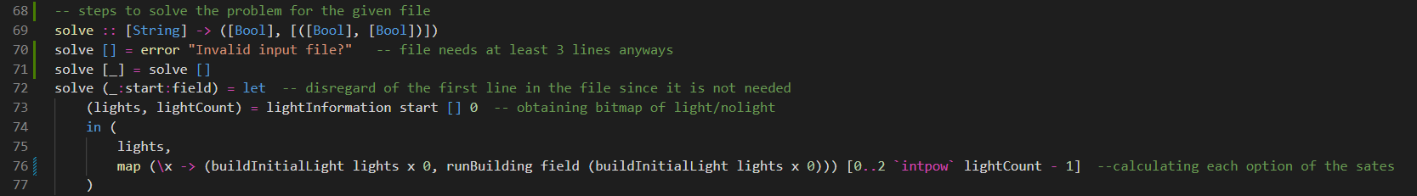
Parsen der ersten Zeile: Wo befinden sich die Lichter und wie viele gibt es
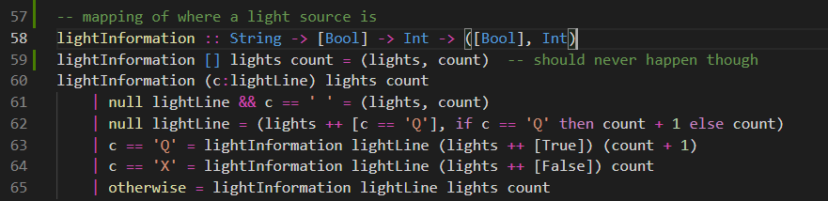
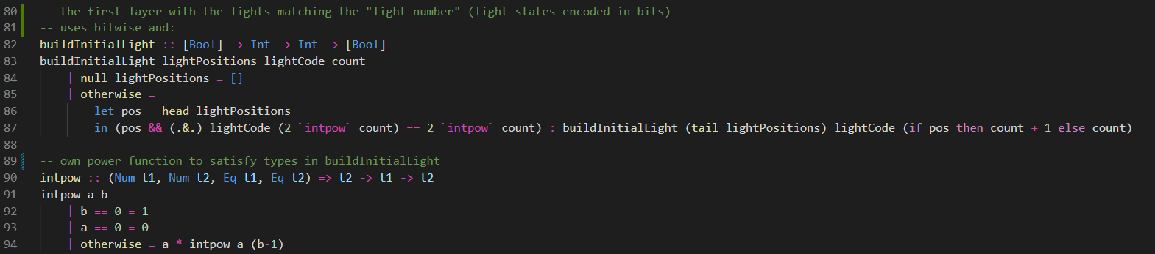

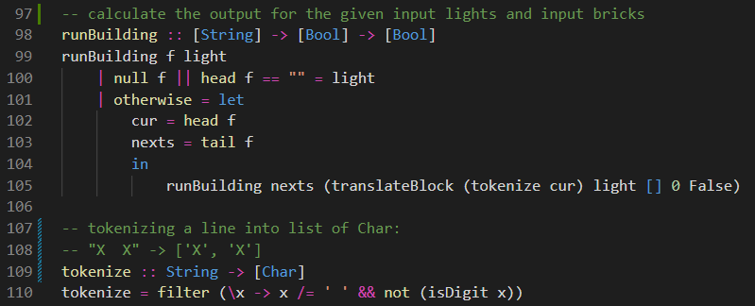
Die Berechnung der Ebenen:
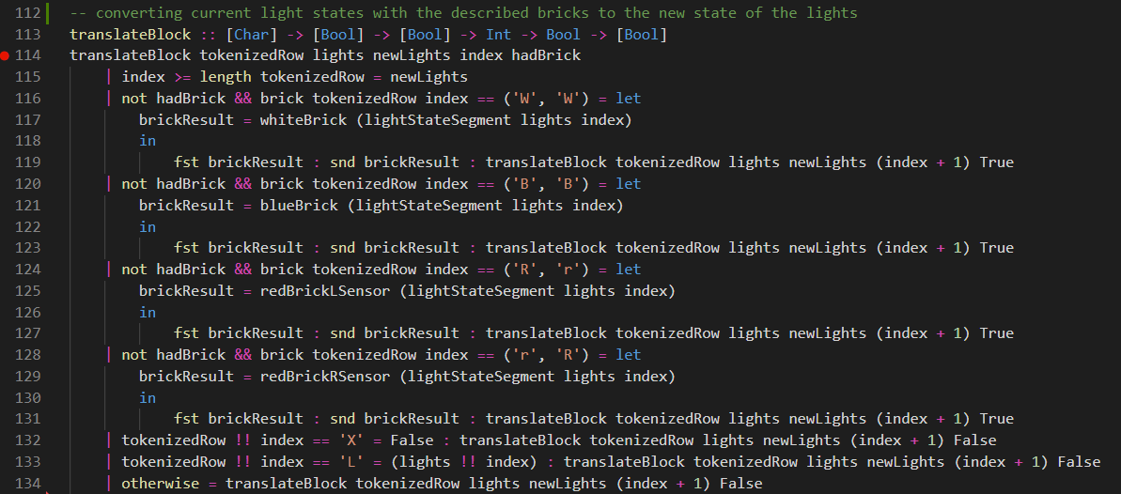

Andere Hilfsfunktionen und die Logik der Bausteine
